*Mijn stageplek*

Ik loop stage bij Kentalis wonen in Vries, op Holtveen 12.

Kentalis Vries biedt onderzoek, advies en begeleiding, dagbehandeling, woonmogelijkheden en (kortdurend) verblijf voor kinderen en jongeren van 3 tot 23 jaar met een auditieve en/of communicatieve beperking en een verstandelijke beperking. Soms in combinatie met een lichamelijke beperking en/of doofblindheid. Ze krijgen zorg en dagbehandeling op maat. Dat kan zeven dagen per week, 24 uur per dag, maar ook in combinatie met verblijf thuis.

*Holtveen 12*

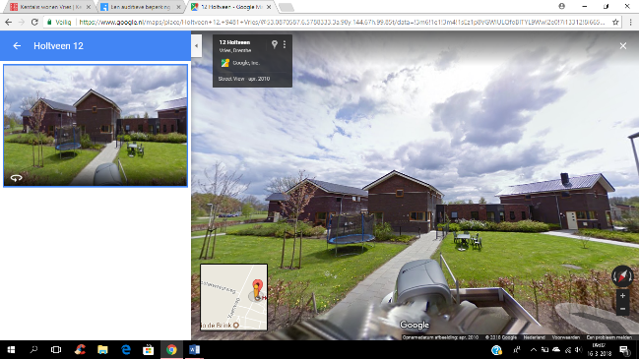Holtveen 12 is een huis waar 6 meiden met een auditieve en/of communicatieve beperking en een verstandelijke beperking van 15 tot 23 jaar oud wonen of zijn voor kortdurend verblijf.

Samen met mijn collega’s help ik de meiden in de ochtend hun dag op te starten, in de middag ze thuis op te vangen en samen de leuke dingen en de vaste/huishoudelijke taken te doen. En in de avond samen lekker eten (koken) en uitrusten, te douchen of toch in bad te gaan en de dag doornemen, afsluiten en op bed brengen.

*Een auditieve beperking : slechthorend & doof*

Een zintuigelijke beperking (aangeboren of op latere leeftijd gekregen) is lastig in het dagelijks functioneren (in de samenleving) er zullen daarom verschillende aanpassingen in de omgeving gedaan moeten worden. Denk aan regelmatige onderzoeken, revalidatie, gebruik van (technische) hulpmiddelen, begeleiding door professionals, het aanleren van speciale vaardigheden, het volgen van speciaal onderwijs, enz.

Slechthorendheid kan variëren van licht (slechthorend) tot zeer ernstig (doof). De grootte van gehoorverlies word uitgedrukt in decibellen (dB), de maat van luidheid van geluid. Met een gehoorverlies groter dan 35dB aan beide oren spreekt men van slechthorendheid en kan een gehoorapparaat een goed een hulpmiddel zijn. Met een gehoorverlies groter dan 80dB spreekt men over doofheid en is een CI een mogelijk hulpmiddel.

*NGT (gebarentaal)*

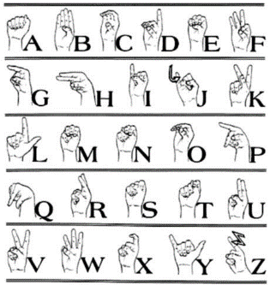Gebarentaal is een taal! Over de gehele wereld worden meer dan 5000 talen gebruikt, de meeste talen worden gesproken, maar voor een paar talen geldt dat niet. Dat zijn de gebarentalen. Deze talen zijn, net als gesproken talen, ontstaan uit de behoefte van mensen om met elkaar te kunnen communiceren. Gebarentalen zijn visuele talen: de handen, het gezicht en de ogen worden gebruikt in plaats van de stem en het gehoor. Gebarentaal is niet universeel, net als bij gesproken talen is er niet één taal die door iedereen gebruikt wordt. Elk land kent zijn eigen gebarentaal.